2025-2026 EĞİTİM ÖĞRETİM YILI ÇORUM ŞEHİT OSMAN ARSLAN PROJE KIZ ANADOLU İHL
5.SINIF ARAPÇA DERSİ 2.DÖNEM 2.YAZILI SINAV SORULARI

1. | Aşağıda verilen kelimeleri müzekker (eril) ve müenneslik (dişil) durumlarına göre tabloya yazınız.  أُمّ - أَب - مُعَلِّمَة - أخْت - مُوَظَّف
  Müennes (dişil) | Müzekker (eril)

2. | Aşağıda Arapça olarak verilen sayıların Türkçe karşılıklarını yazınız.
  خَمْسَة
  أرْبَعَة
  اِثْنَان
  وَاحِد
  ثَلَاثَة

3. | Verilen kelimeleri tablodaki uygun bölüme yazınız.  حَمَّام - فُرْن - مَطْبَخ - أَرِيكَة - صَالَة
  Ev eşyaları أَدَوَاتُ الْبَيْت | Evin bölümleri أَقْسامُ الْبَيْت

4. | Aşağıdaki soruya listede verilen kelimelerden faydalanarak cevap veriniz.  غُرْفَةُ النَّوْمِ - صَالَة - غُرْفَةُ الْأَطْفَالِ  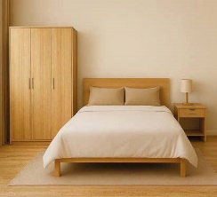  مَا هَذِه؟  .....................................................

5. | Aşağıda boş bırakılan cümleleri listedeki kelimelerden faydalanarak tamamlayınız.  الصَّالَة - الْمَطْبَخ - الْحَمَّام - غُرْفَةِ النَّوْم
  اَلْغَسَّالَة فِي | .........................
  اَلْفُرْن فِي | .........................

6. | Aşağıdaki soruyu görsele göre ve listedeki kelimelerden faydalanarak Arapça olarak cevap veriniz.  مُهَنْدِس - مُعَلِّمَة - مُتَقَاعِد – طَبِيبَة    مَنْ هَذِه؟  ………………………….………..

7. | Aşağıdaki cümlenin Türkçe karşılığını yazınız
  أَنا مَلِكَة وَأَنَا مُهَنْدِسَة
  ....................................................................................

8. | بَيْتِي نَظِيف وَكَبِير  Cümlesinin Türkçe karşılığını yazınız.  ..............................................................................

9. | Aşağıdaki soruya listede verilen kelimelerden faydalanarak cevap veriniz.  غُرْفَةُ النَّوْمِ - غُرْفَةُ الْأَطْفَالِ – مَطْبَخ  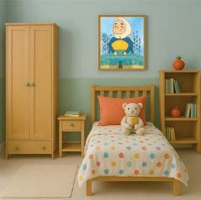  مَا هَذِه؟ .......................................

10. | Aşağıda karışık olarak verilen kelimelerden Arapça olarak anlamlı bir cümle yazınız.  أُحِبُّ - بَيْتِي - أَنَا  ........................................................

Süre 40 dakika, her bir doğru cevap 10 puandır.
Başarılar dilerim, Allah yardımcınız olsun…
Ramazan SU
Arapça Öğretmeni

